https://www.forwardpress.in/2018/08/pdonnti-me-arakshan-ke-saval-par-udarpurvak-vichar-kare-supreme-court/

पदोन्नति में आरक्षण के सवाल पर उदारतापूर्वक विचार करे सर्वोच्च न्यायालय
पदोन्नति में केंद्र में 22.5 प्रतिशत और महाराष्ट्र में 33 प्रतिशत आरक्षण दिया जाता है। इसका अर्थ यही है कि केंद्र में सामान्य वर्ग के लिए 77.5 प्रतिशत और महाराष्ट्र में 67 प्रतिशत पद उपलब्ध है । जबकि सामाजिक न्याय का तकाजा है कि पिछड़े हुए वर्ग के लोगों को भी उचित प्रतिनिधित्व मिले। सर्वोच्च न्यायालय से इस मामले में उदारतापूर्वक विचार करने का अनुरोध कर रहे हैं हरिभाऊ राठौड़
BY HARIBHAU RATHOD हरिभाऊ राठौड ON AUGUST 1, 2018 NO COMMENTSREAD THIS ARTICLE IN ENGLISH
पदोन्नति में आरक्षण देने के मामले में विभिन्न उच्च न्यायालयों और सर्वोच्च न्यायालय ने जो अलग-अलग फैसले दिये हैं, उनकी वजह से पूरे देश में अनिश्चितता जैसी स्थिती पैदा हो गयी है। अब यह मामला सुप्रीम कोर्ट के मुख्य न्यायाधीश दीपक मिश्रा के निर्णयानुसार पांच जजों के खंडपीठ को सुपूर्द की जा चुकी है। इससे पहले सर्वोच्च न्यायालय ने 2006 में एम. नागराज मामले में दिये गये अपने न्यायादेश के खिलाफ अंतरिम निर्णय देने से इन्कार कर दिया।
हालांकि केंद्र सरकार ने भी सुप्रीम कोर्ट को बताया कि अलग-अलग फैसलों की वजह से पदोन्नति और नौकरियों के बहुत सारे मामले अधर में लटक गये हैं। सरकार ने इस मामले की सुनवाई तुरंत करने की मांग की जिस पर संज्ञान लेते हुए न्यायाधीश दीपक मिश्र, न्यायाधीश एम.एम.खानविलकर और न्यायमूर्ति डी.वाय.चंद्रचूड की खंडपीठ ने बीते 11 जुलाई को सुनवाई की। सुनवाई के दौरान खंडपीठ ने इस पूरे मामले को पांच जजों की खंडपीठ को स्थानांतरित करने का निर्देश दिया।
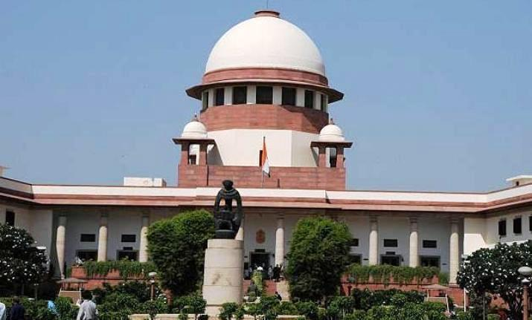
सुप्रीम कोर्ट, नई दिल्ली
वर्ष 2006 में एम.नागराज मामले में पांच सदस्यीय खंडपीठ ने कहा था कि संविधान की धारा 16(4) अ और 16(4)ब का संशोधन कानूनी तरह से योग्य है। परंतु क्या अनुसूचित जातियां और अनुसूचित जनजातियों को क्रीमीलेयर के दायरे में सम्मिलित करें या न करें, यह महत्वपूर्ण सवाल उठ खड़ा हुआ। साथ ही यह भी बात सामने आयी कि सभी वंचितों को उचित प्रतिनिधित्व मिले, यह राज्य को तय करना है। वहीं राज्य सरकार को यह भी देखना है कि संविधान की धारा 335 के अनुसार प्रशासकीय कार्य क्षमता पर विपरीत असर न हो। इसके बाद देश के अलग-अलग उच्च न्यायालयाें की टिप्पणियों और पदोन्नति में आरक्षण पर रोक लगाये जाने के बाद पूरे मामले में अनिश्चितता की स्थिति है।
क्या सर्वोच्च न्यायालय की टिप्पणी से है अनिश्चितता की स्थिति?
भारतीय संविधान में धारा 16 (4 अ) और 16 (ब) के अंतर्गत अनुसूचित जाति और अनुसूचित जनजाति के लिए आरक्षण का प्रावधान किया गया है। फिर भी सर्वोच्च न्यायालय के पांच सदस्यीय खंडपीठ ने एम. नागराज मामले में पदोन्नति में आरक्षण बंद करने का आदेश दिया। इस वजह से करोड़ों कर्मचारियों और अधिकारियों की पदोन्नति बाधित है।
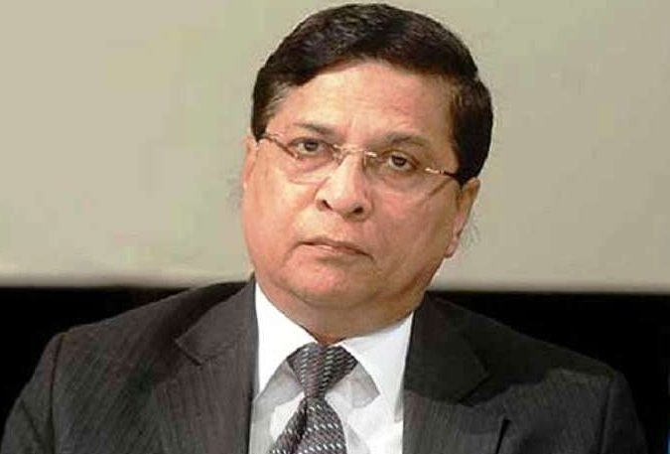
मुख्य न्यायाधीश दीपक मिश्र
एम. नागराज मामले में सर्वोच्च न्यायालय के फैसले को समझने की आवश्यकता है। अदालत के अनुसार संविधान के जिस संशोधन से धारा 16 (4 अ) और 16 (4 ब) संविधान में जोडे़ गये हैं, वे धारा 16 (4) से उत्पन्न हुए हैं। धारा 335 के अंतर्गत राज्य अपनी कार्य क्षमता को ध्यान में रखते हुए जिन कारणों की या कारकों की वजह से आरक्षण के प्रावधान कर सकता है, वे कारक या कारण इस संविधान संशोधन की वजह से स्थिर रहते हैं, बदलते नहीं। क्योंकि ये कारण कुछ और नहीं बल्कि पिछड़ापन या पर्याप्त प्रतिनिधित्व नहीं होना है। इस प्रकार जो संदर्भित धाराएं संशोधन के कारण से संविधान में जोड़ी गयी हैं, वह धारा 16(4) की संरचना में बदलाव नहीं लातीं। सनद रहे कि ये संदर्भित संविधान संशोधन सिर्फ अनुसूचित जाति और अनुसूचित जनजातियों तक सीमित हैं, इसलिए पदोन्नति में आरक्षण को लेकर यदि कोई संशोधन होता है तो इससे संविधान का कोई प्रावधान प्रभावित नहीं होता है।
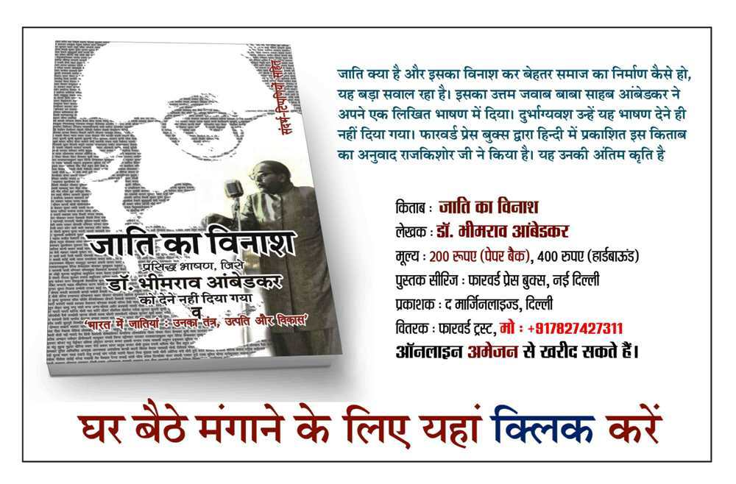
अब एक सवाल और कि संविधान की धारा 16(4) सी को पदोन्नति से जोडना गलत है? संविधान की धारा 16(4) राज्य के लिए और अन्य पिछड़े वर्गों के लिए है। इनमें घुमंतु, विमुक्त और परंपरागत व्यवसाय करने वाली जातियां भी शामिल हैं। इसलिए यह कहना गलत है कि यह संविधान संशोधन संविधान की धारा 16(4) से उत्पन्न हुआ है। सच्चाई यह है कि इस धारा का और अनुसूचित जाति और अनुसूचित जनजातियों से कोई भी ताल्लुक नहीं है। इस धारा के बारे में 1948 में विधिमंडल में बहस के दौरान टी. कृष्णामाचारी ने डाॅ. बाबासाहेब आंबेडकर से पूछा था ’’भीमरावजी, पिछड़े वर्ग का मतलब क्या है ?’’ उस समय डाॅ. आंबेडकर ने यह स्पष्ट किया था कि ’’किसी राज्य की राय से यदि राज्य सरकार को ऐसे लगता है कि कोई समुदाय शासन व प्रशासन में समुचित प्रतिनिधित्व नहीं है और सामाजिक रूप से भी हिस्सेदारी नहीं मिली हो तब उसे पिछड़ा वर्ग में समझा जाना चाहिए। उनके लिए कुछ पद आरक्षित रखे जाने पर किसी को कोई आपत्ति नहीं होनी चाहिए। उसी समय बाबासाहेब ने यह भी स्पष्ट किया था कि ’’इस धारा के अंतर्गत राज्य को किसी वर्ग को पिछडा हुआ वर्ग घोषित करने का अधिकार है।’’
उपरोक्त बहस ध्यान में लेते हुए यह स्पष्ट है कि संविधान की धारा 16(4) और अनुसूचित जाति और अनुसूचित जनजातियों से कोई संबंध नहीं है।

केंद्र की बात नहीं सुन रहे राज्य
सर्वोच्च न्यायालय ने 5 जून,2018 को आरक्षण के एक मामले में कहा कि केंद्र पदोन्नति में आरक्षण पूर्ववत जारी रखे। किंतु वह उसके(सर्वोच्च न्यायालय) के अंतिम फैसले के अधीन हो और उसी समय कानून के अनुसार पदोन्नति में आरक्षण दिया जाय। सर्वोच्च न्यायालय के इस फैसले के बाद प्रधानमंत्री नरेंद्र मोदी ने मंत्रिमंडल की बैठक की। बाद में केंद्रीय मंत्री रामविलास पास्वान ने भी कहा कि पदोन्नति में आरक्षण जारी है। केंद्र सरकार के लोक शिकायत व कार्मिक मंत्रालय ने एक अधिसूचना जारी कर केंद्र के साथ राज्य में भी पदोन्नति में आरक्षण देने को कहा। लेकिन महाराष्ट्र, मध्यप्रदेश तथा उत्तर प्रदेश में भाजपा की सरकार होने के बावजूद पदोन्नति में आरक्षण देने से परहेज किया जा रहा है। अब इसका अर्थ तो यही हुआ कि प्रधानमंत्री नरेंद्र मोदी का आदेश उनके ही दल के मुख्यमंत्री नहीं मानते हैं।
बहरहाल पदोन्नति में आरक्षण का अधिकार पिछड़े वर्ग के लोगों को भी मिले, इसका विरोध करने वालों को यह जानना चाहिए कि पदोन्नति में केंद्र में 22.5 प्रतिशत और महाराष्ट्र में 33 प्रतिशत आरक्षण दिया जाता है। इसका अर्थ यही है कि केंद्र में सामान्य वर्ग के लिए 77.5 प्रतिशत और महाराष्ट्र में 67 प्रतिशत पद उपलब्ध है । जबकि सामाजिक न्याय का तकाजा है कि पिछड़े हुए वर्ग के लोगों को भी उचित प्रतिनिधित्व मिले। आज केंद्र की नौकरियों में सिर्फ 15 प्रतिशत बैकलाॅग खत्म हुआ है। इसके लिए पदोन्नति में आरक्षण ही एकमात्र विकल्प है। न्यायालय को भी इस मामले में उदारतापूर्वक विचार करना चाहिए।

